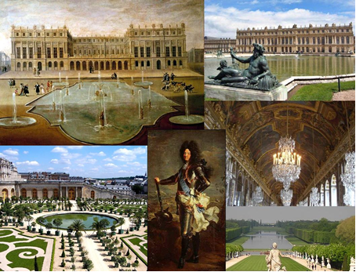

L’absolutisme a Europa, Espanya i a Catalunya
ACTIVITATS
Unitat 7

Activitats extretes de la presentació de Salvador Vila Esteve

- A partir del mapa de baix i els teus coneixements, respon:
- Tipus, caràcter i territori representat.

- Tema.

- Quines espècies portaven a Europa? Des d’on venia cadascuna? Per què eren tan importants?

- Descriu, seguint el mapa, la ruta que feien les espècies des d’Orient fins Europa.

- Explica quins factors, a més del comerç, van propiciar el creixement econòmic del segle XV.

- Quina classe social va ser la més beneficiada pel creixement econòmic? Per què?

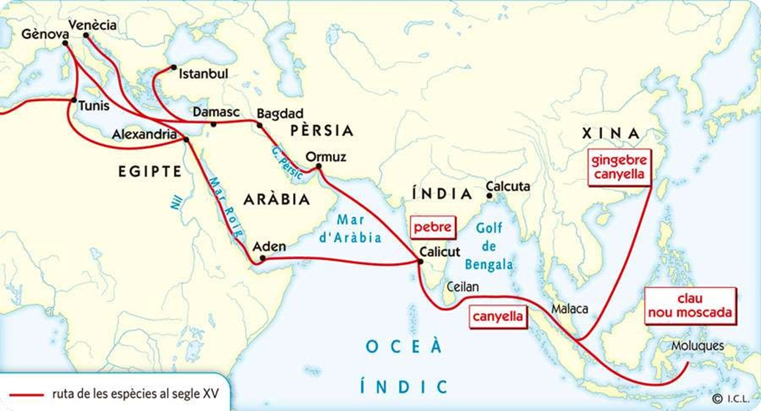

- Què és una monarquia autoritària? Amb quin tipus de mecanisme van construir els reis aquest tipus de monarquia al segle XV? Posa tres exemples de monarquies autoritàries

- A partir del mapa de baix i els teus coneixements, respon:
- Classificació (tipus, caràcter i territori representat).

- Tema.

- Quins són els principals ports d’Europa? En quin mar o oceà es situen la majoria d’ells? Per què?

- Descriu per on van les rutes comercials marítimes més importants.

- Quines zones són les de major producció tèxtil i metal·lúrgica?

- Per què potencien els estats el comerç i la indústria?

- Explica les noves formes de producció de manufactures que sorgeixen.

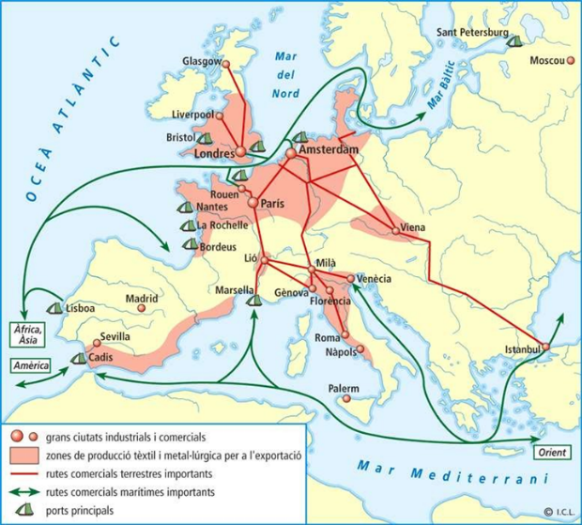

- A partir del textos de la pàgina següent, respon
- Classificació de cada text (font, caràcter, d’on s’ha tret, autor i data)

- Tema conjunt als dos documents

- Segons el primer document, d’on li ve el poder als reis? Quin poder tenen? Què passaria si no hi haguessin reis?

- Amb quin sistema polític relacionaries el primer text? Explica el que sàpigues sobre ell.

- Què critica el segon text? Amb quins arguments? Qui hauria de tenir el poder legislatiu? Per què?

- Amb quin sistema polític relacionaries aquest segon text? Explica el que sàpigues sobre ell.
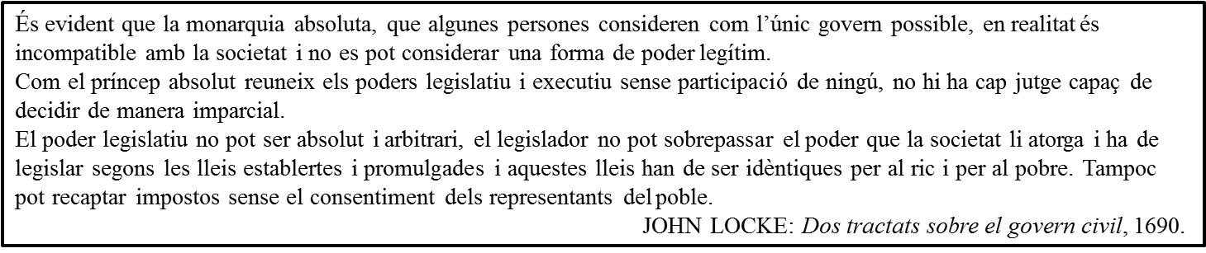
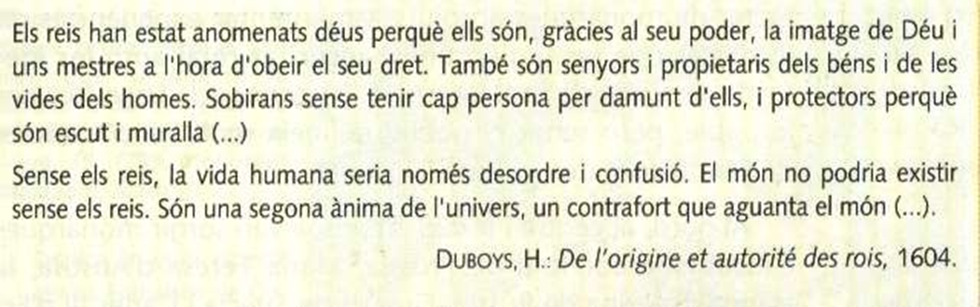
- En què es basa la ciència moderna? Explica el mètode científic

- Indica quines van ser les principals aportacions de Copèrnic, Galileu, Descartes i Newton

- Què eren les acadèmies científiques

- A partir del mapa de baix i els teus coneixements, respon:
- Classificació (tipus, caràcter i territori representat).

- Tema.

- Quan i com es produeix la unió dinàstica de les corones de Castella i Aragó?

- Quins territoris conquisten i quan els Reis Catòlics?

- Quin objectiu tenia la seva política exterior? Quins instruments utilitzaren?

- Per què diem que Isabel la Catòlic imposa una monarquia autoritària a Castella?

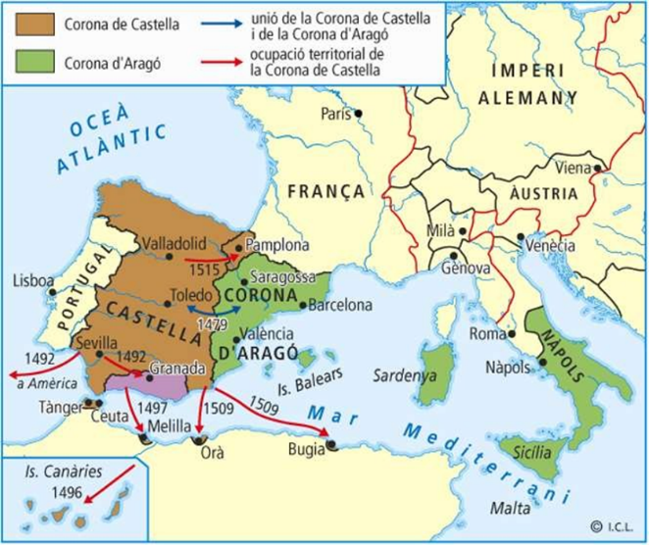

- A partir del text, respon
- Classificació (font, caràcter, d’on s’ha tret, autors i informació sobre ells, data)

- Tema

- Què ordena l’edicte? Per què? Què havien intentat fer abans?

- Què era la Inquisició que apareix al text?

- Per què feien això? Què van fer amb la població musulmana?

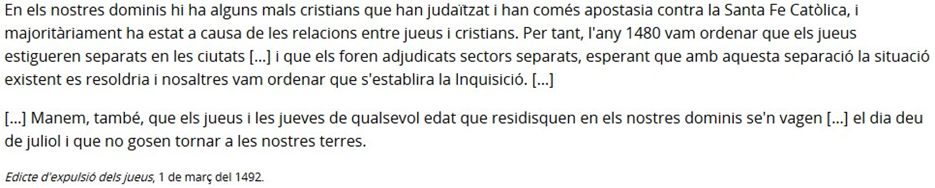

- A partir del mapa de baix i els teus coneixements, respon:
- Classificació (tipus, caràcter i territori representat).

- Tema.

- Indica quins territoris dels que apareixen al mapa hereta Carles V i de qui hereta cadascun d’ells.

- Quins territoris conquesta Carles V? Contra qui?

- Quins altres territoris que no apareixen al mapa també formen part de l’imperi de Carles V?

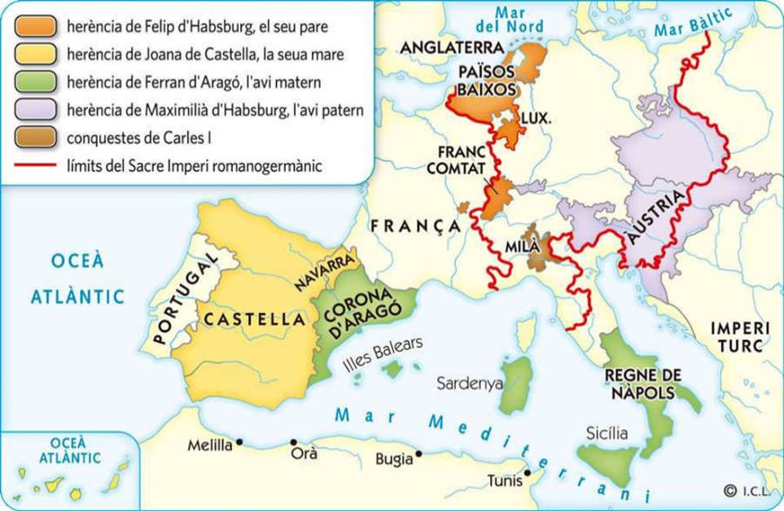

- A partir del text de la pàgina següent, respon
- Classificació (font, caràcter, d’on s’ha tret, autors i informació sobre ells, destinatari, data)

- Tema

- Resumeix amb les teves paraules les quatre peticions dels comuners

- Per què hi havia malestar entre els habitants de Castella i la Corona d’Aragò?

- En què va consistir la revolta de les Comunitats?

- Quina altra revolta interna va patir Carles V? Explica-la

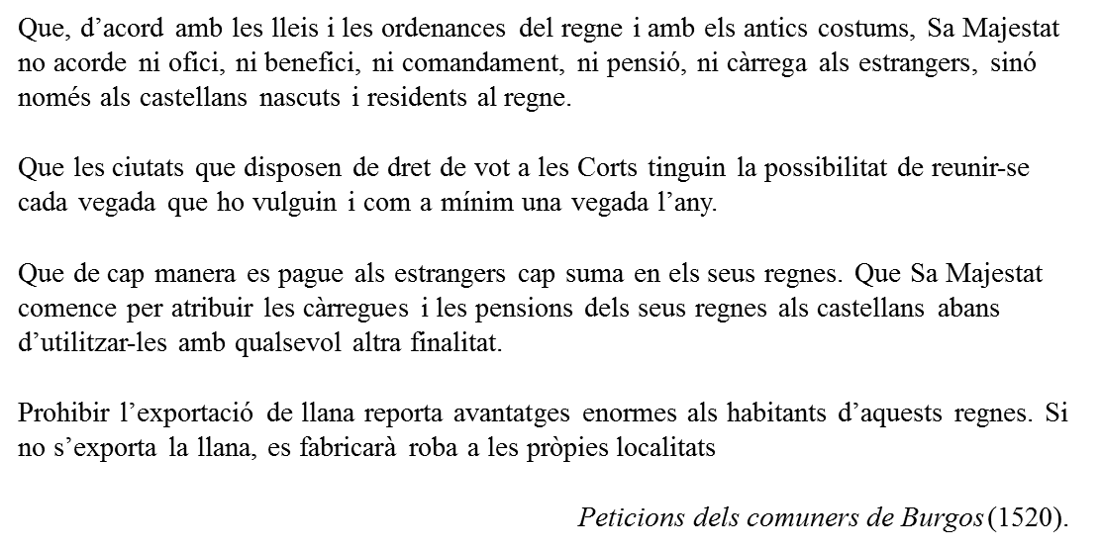
- A partir del mapa, respon
- Classifica el mapa (tipus, caràcter i territori representat)
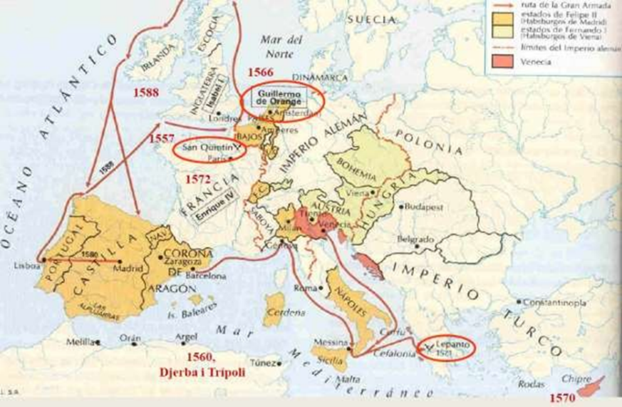

- Tema

- Quins territoris va heretar Ferran del seu germà Carles V? Quins territoris formaven part de l’imperi de Felip II a Europa? Quins altres territoris que no apareixen al mapa tenia?

- Descriu la ruta de la Gran Armada o Armada Invencible i diu que li va passar.

- Amb cercles apareixen marcats la resta de problemes exteriors de Felip II: indica quins són i explica’ls

- Explica què va fer políticament Felip II als regnes de la monarquia hispànica i quins problemes interns va patir

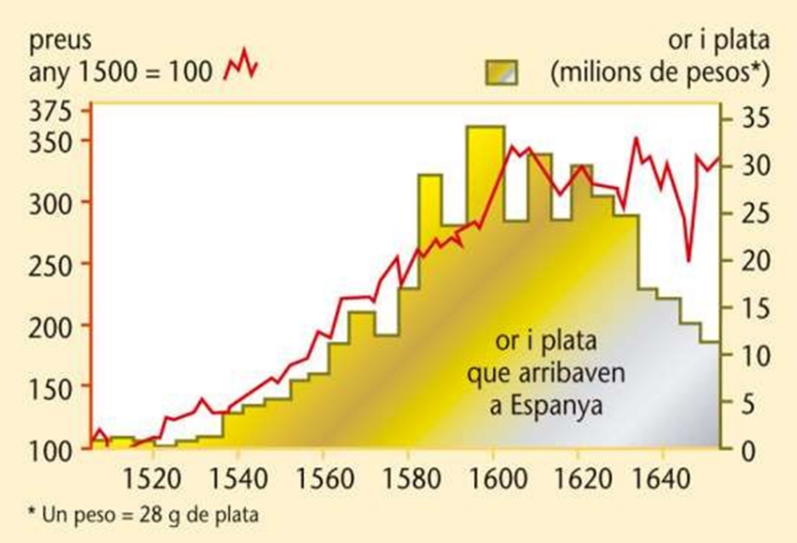
- A partir dels següents documents, respon

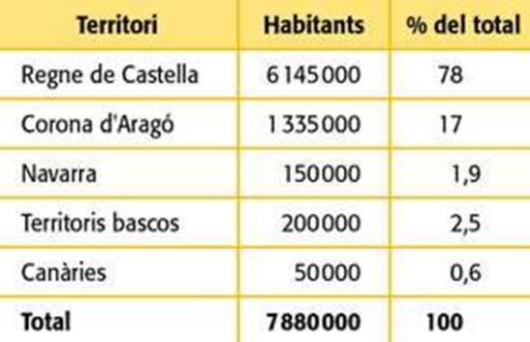

- Classificació: tipus i caràcter de cada document

- Tema de cada document

- Descriu les quatre fases de l’arribada d’or i plata d’Amèrica que podem trobar en el primer document (mínim quatre línies i fent servir xifres)

- Descriu l’evolució dels preus en el primer document

- Quina relació hi ha entre l’arribada d’or i plata i l’evolució dels preus? Per què?

- Quina activitat econòmica era la més important al segle XVI? Quines creixen més?

- Què li passa a l’economia en el segle XVII?

- Quin territori tenia més habitants? Quants? Quin el segueix? Amb quants? Quins tenen menys habitants?

- Explica la demografia dels segles XVI i XVII

- Completa el quadre resum

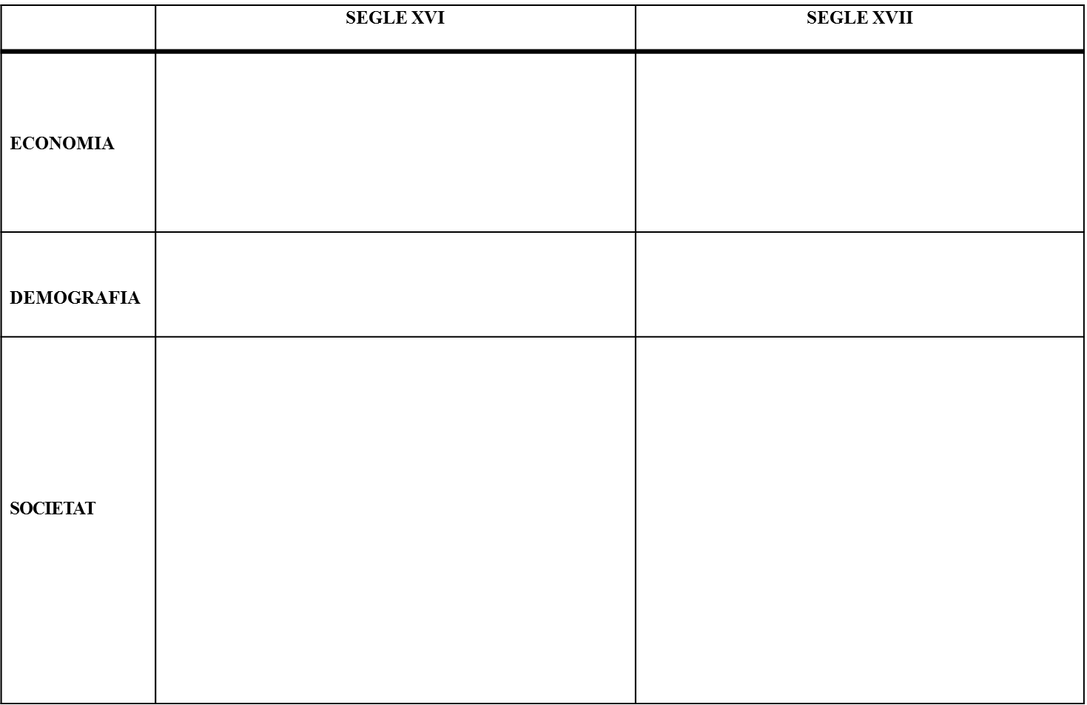

- A partir dels mapes, respon
- Classificació de cadascun dels mapes (tipus, caràcter i territori)

- Tema conjunt als dos mapes

- Segons el primer mapa, quins territoris van protagonitzar moviments independentistes o secessionistes en 1640? Com van acabar? En quins altres llocs van haver revoltes o conspiracions?

- Quina guerra representa el segon mapa? Quin rei i quin privat la van declarar? A qui va enfrontar?

- Quins territoris van perdre al 1648? En quina pau? Què va suposar aquesta pau?

- Quins territoris es van perdre el 1659? En quina pau? Amb quin país es va signar la pau?

- Quins territoris es van perdre el 1659? En quin tractat de pau?

- Explica els aspectes més importants dels regnats de Felip III i Carles II

